Многофункциональное пособие «Дидактическая сетка»

Автор: Шорникова Евгения Олеговна, учитель-дефектолог

Полное наименование учреждения: муниципальное дошкольное образовательное автономное учреждение «Детский сад № 102 «Буратино» компенсирующего вида с приоритетным осуществлением квалифицированной коррекции отклонений в физическом развитии воспитанников г. Орска»

Пояснительная записка
Пособие «Сетка» многофункционально, позволяет знакомить детей с окружающим миром, развивать не только зрительное восприятие, но и все психические и зрительные функции, повышать двигательную активности детей на занятиях, развивать мелкую моторику.
Я давно и успешно использую дидактическую сетку на коррекционных занятиях. Несколько лет назад мною были изготовлены к сетке баннеры по основным лексическим темам, что значительно повысило интерес детей к этому пособию и расширило его возможности. Например, баннер с изображением неба, земли и воды можно использовать для знакомства, классификации и обобщения понятия «транспорт»; баннер «Дерево» - для закрепления признаков времен года, знакомства и закрепления знаний детей о животных, птицах, развития пространственной ориентировки; баннер «Комната» используется для классификации и обобщения понятий «мебель», «игрушки», «одежда», понимания пространственных терминов.
Кроме того сетку можно использовать не только в коррекционной, образовательной, но и игровой деятельности, организовывая различные игры: «Завяжи бантик», «Помоги маме развесить белье», «Разложи грибы в корзинки» и т.п. Такую сетку можно использовать и на общеобразовательных занятиях.

Предлагаю вашему вниманию серию игр и упражнений с использованием сетки и тематических баннеров:
Баннер «Дерево»
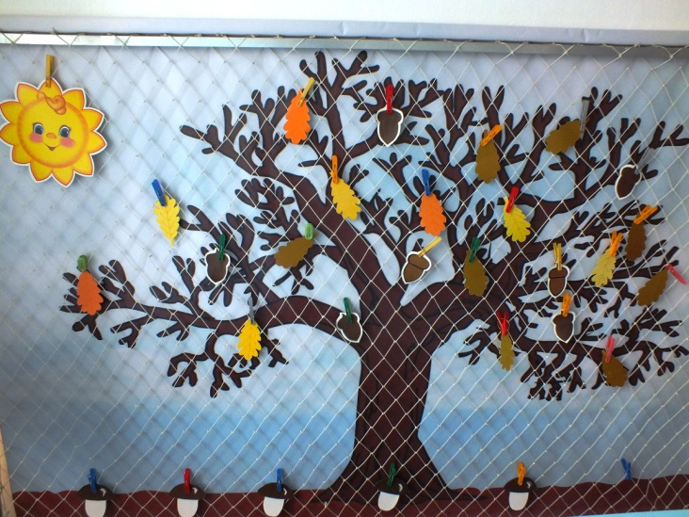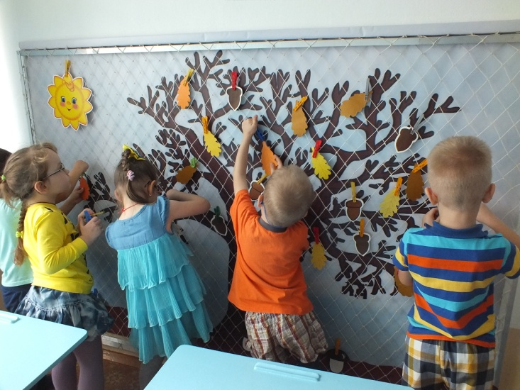
- «Повесь на дерево плоды и листья» (младшая, средняя, старшая группы).
Цель: формировать (или закреплять) знания о внешнем виде дубовых листьев и плодов, окраске летних и осенних листьев. Формировать (уточнять, закреплять) понятия «высоко – низко, выше – ниже, слева – справа, над - под».
Ход игры: Дети прослушивают запись звучания сильного ветра. Ветер сорвал все плоды и листья с нашего дуба. Он просит их вернуть. Поиск нужных листьев и плодов среди множества с других деревьев. Дети прикрепляют их с помощью прищепок по «просьбе» дуба на верхнюю или нижнюю ветку слева или справа от ствола, выше или ниже желудя, над или под зеленым листочком и т.п.
- «Оживим картинку» (младшая, средняя, старшая, подготовительная группы).
Цель: закреплять знания о признаках времен года: знакомить (уточнять, закреплять, расширять) знания детей о растениях, животных, птицах, встречающихся в определенное время года; развивать пространственную ориентировку: формировать (упражнять, закреплять) умение ориентироваться в пространстве на плоскости, учить (упражнять, закреплять умение) в употреблении пространственных терминов, в умении определять пространственное положение предметов относительно друг друга.
Ход игры: С помощью прищепок прикрепить на дерево, под дерево, слева или справа от дерева:
- животных, меняющих цвет меха в зависимости от сезона (заяц белый и серый, белка рыжая и серая), встречающихся в определенное время года (еж, медведь), встречающихся вне зависимости от времени года (лиса, волк, лось и др.) ;
- зимующих, перелетных и пролетных птиц;
- растения (подснежник, одуванчик, ландыш, ромашка, подорожник…);
- снежную тучу и снежинки, грозовую тучу, молнию и капли дождя, солнце и т.п.
Дети старшей и подготовительной группы при «оживлении» выбирают из картинок, подходящих для смежных времен года (например, весна и лето).
- «Собери грибы в корзинку» (младшая, средняя, старшая, подготовительная группы).
Цель: развивать глазомер, зрительное внимание, умение узнавать объект по его части.
Ход игры: На баннер скотчем прикрепляются изображения грибов. Они могут «расти» в траве, «сушиться» на ветке дерева, находиться за животным, прикрепленном к сетке так, чтобы выглядывали только ножка или шляпка… К сетке прикрепляется изображение корзины. Ребенок должен одной рукой коснуться корзины, а другой «собрать» все грибы, касаясь их поочередно. Выигрывает тот, кто нашел и «собрал» больше всего грибов.
Баннер «На земле, в воздухе, в воде»
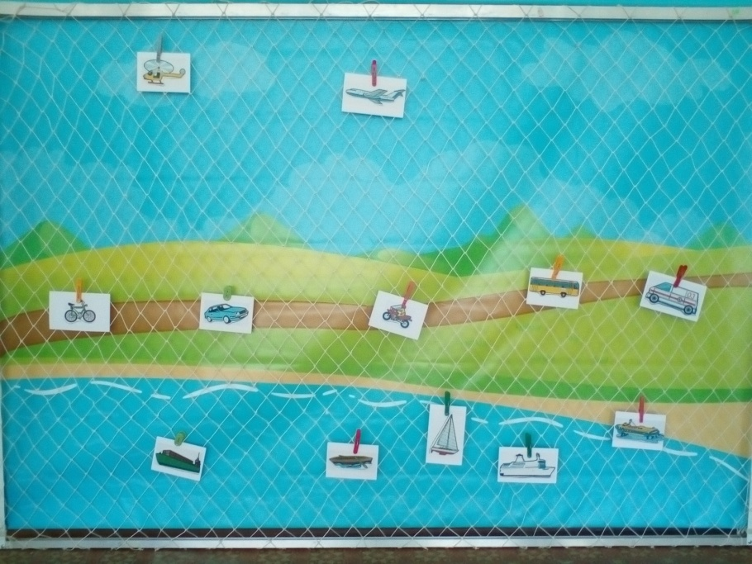
- «Что не так?» (средняя, старшая, подготовительная группы).
Цель: знакомство, классификация, обобщение понятия «транспорт».
Ход игры: На сетке висят изображения транспорта: наземный – на земле, воздушный – в воздухе, водный – на воде, но некоторые виды транспорта «перепутались». Дети слышат многочисленные громкие сигналы, издаваемые одновременно (запись). Педагог предлагает посмотреть на сетку, и догадаться, чем же так встревожен транспорт, исправить допущенные ошибки и объяснить свое мнение.
Баннер «Комната»
- «Наведем порядок в комнате» (младшая, средняя, старшая, подготовительная группы).
Цель: знакомство, классификация, обобщение понятий «мебель», «игрушки», «одежда», «бытовые приборы».
Ход игры: На столе лежат (для младшей и средней группы), на сетке висят (старшая, подготовительная группы) изображения игрушек, одежды, бытовых приборов, «валяющихся» на полу, подоконнике и других не подходящих местах. Поможем маме навести порядок: расставим, разложим и развесим все на свои места.
- «Что изменилось?» (младшая, средняя, старшая, подготовительная группы).
Цель: развивать зрительное внимание, память, мышление, пространственную ориентировку, учить (упражнять, закреплять умение) в употреблении пространственных терминов.
Ход игры: 1 вариант: Некоторые предметы находятся не на своих местах (игрушка в шкафу с одеждой, белье под столом, пылесос на полке с игрушками…). Расставь все по своим местам. Объясни свой выбор.
2 вариант: Дети запоминают, где находятся вещи. Педагог меняет их местами – верни все на свое место.
Баннер «Линия горизонта»
«Перспектива» (для старшей и подготовительной группы).
Цель: познакомить с понятием «горизонт». Учить сопоставлять величину натуральных объектов в глубине пространства, показать, что далекий предмет кажется меньшим по величине.
Ход занятия: Познакомить с понятием «горизонт» - это удаленная линия, на которой небо словно сходится с землей.
К сетке прикрепляются на одной линии два одинаковых дома. Близко они или далеко от нас? (Близко, так как они находятся внизу картины) Одинаковые ли они по величине? (да) Они стоят рядом. Вы, вероятно, замечали, что чем дальше люди, деревья, дома или другие предметы, тем меньшими они кажутся, а приближаясь к вам, словно вырастают. Мы видим предметы вдали уменьшенными, хотя на самом деле они сохраняют свою постоянную величину. Если такой дом поставить далеко, то нам он будет казаться вот таким маленьким (убирается большой дом, ставиться маленький на линии горизонта). То же самое проделывается с изображениями елок, грузовиков, котов, лисиц (дети прикрепляют самостоятельно). Вывод: предметы, которые находятся близко, на картине рисуются большими, а которые далеко – маленькими.
Могут ли маленькие предметы быть близко? Могут, например, маленькая и молоденькая елочка, бабочка (все прикрепляется к сетке).

Баннер «Космос»
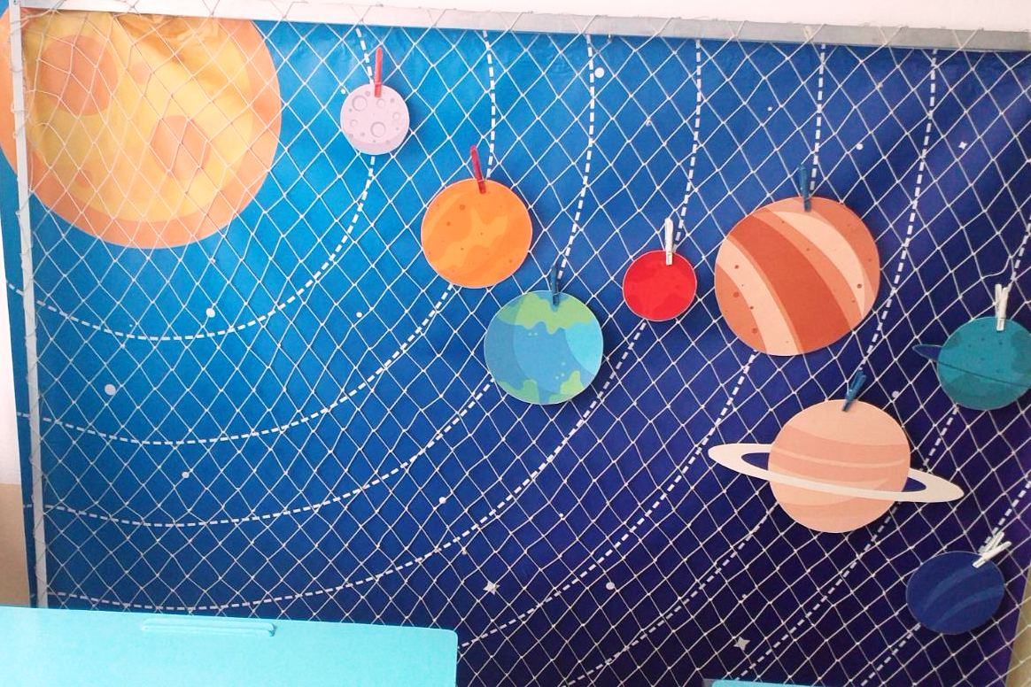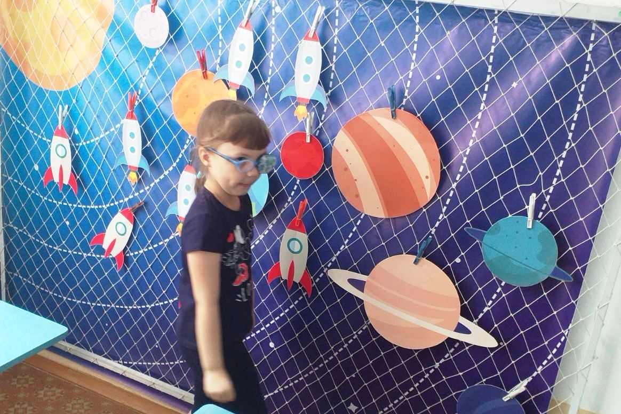

«Космический тренажер» (для старшей и подготовительной группы)
Цель: закреплять умение ориентироваться на себе, от себя, от другого человека, упражнять в умении ориентироваться на слух, верно употреблять пространственные термины. Развивать эмоциональную отзывчивость, воспитывать желание оказать помощь.
Ход упражнения: Детям объясняется значение слова «тренажер» - это устройство для тренировки. Дети делятся на пары. Один ребенок надевает повязку на глаза. Другой дает ему в руки ракету и прищепку, выбирает планету, на которую надо посадить ракету и говорит, используя слова «выше, ниже, правее, левее, выше и правее…», куда ребенку с завязанными глазами прикрепить ракету. Затем дети меняются ролями.

